Le logiciel de géométrie : géogébra
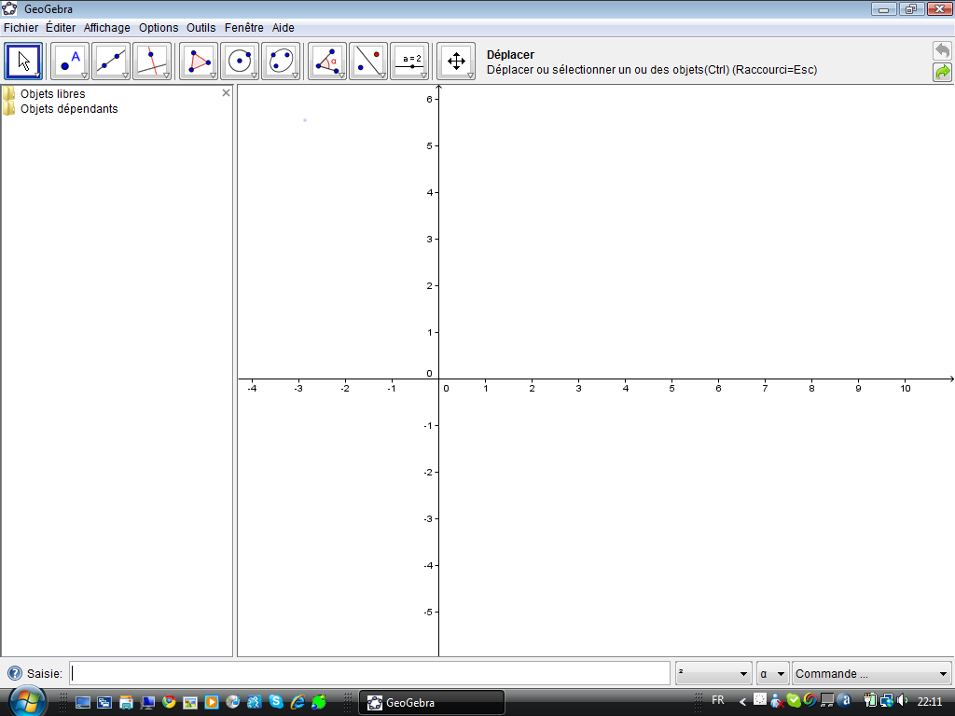
cliquer sur le triangle pour ouvrir la boîte à outils.
Barre d’outils
Barre des menus
Feuille de dessin
Fermer cette fenêtre
Clic droit sur la souris : décocher « axes »

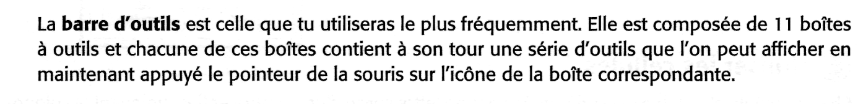

- Le repère : si le repère apparaît à l’ouverture du logiciel, cliquer sur la feuille avec le bouton droit de la souris et décocher la rubrique « AXES », la même manipulation permet de le faire apparaître. En cliquant sur le repère avec le bouton droit de la souris on peut modifier le rapport des unités sur les axes. Par défaut le repère est orthonormé (axeX : axe Y est à 1 :1)

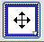
- Pour déplacer la figure il suffit de maintenir enfoncés la touche Ctrl et le bouton droit de la souris et de déplacer celle-ci. ou d’appuyer sur
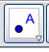
- Pour agrandir ou réduire la figure il faut cliquer sur et choisir l’option souhaitée.

- Pour créer un point libre sur un objet il suffit de sélectionner l’icône et de cliquer sur l’objet pour faire apparaître un point.
Les objets peuvent être nommés automatiquement ce qui est parfois pratique. (menu « option » puis « étiquetage » puis « tous les nouveaux objets »)
Pour renommer un objet il faut cliquer dessus avec le bouton droit de la souris et choisir « renommer ».
Pour rendre fixe un point, cliquer dessus avec le bouton droit et modifier ses propriétés
- Un clic droit sur un objet fait apparaître un sous-menu permettant de modifier son apparence et ses propriétés. On peut en particulier afficher l’objet (le rendre visible) ou non , l’effacer ( donc le supprimer)…
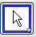
- Pour déplacer un point libre il faut sélectionner l’icône puis et déplacer le point avec la souris
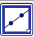
- Pour créer une droite passant par deux points, un segment, un vecteur ou un polygone il suffit d’ouvrir le menu
déroulant en cliquant sur
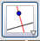
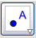
- Pour construire une droite parallèle, perpendiculaire, médiatrice etc.. il suffit d’ouvrir le menu déroulant en
cliquant sur
- L’intersection de deux objets s’obtient en ouvrant le menu déroulant obtenu en cliquant sur

